Задача 4-2

Плоский изгиб

1. Построить эпюры внутренних силовых факторов для заданной балки

2. Для жестко закрепленной балки подобрать сечения заданного типа.

3. Определить перемещения (угловое и линейное) для свободного конца жестко закрепленной балки.

|  |  |  |  |  |  |
| --- | --- | --- | --- | --- | --- |
| № | a, м | q, кН/м | P, кН | M, кНм | [σ ],МПа |
| 23 | 2 | 6 | 1,5 | 3,0 | 140 |

|  |  |
| --- | --- |
|  | ФОРМА СЕЧЕНИЯ |

Рис. 1. Исходная схема

Решение

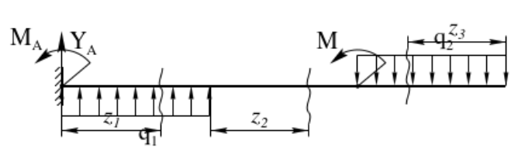

Рис. 2. Схема реакций

1. Определение реакций опор

Составим уравнения статического равновесия.

∑Fy = q1·2м - q2·2м + YA = 0;

∑MA = M + q1·2м·1м - q2·2м·5м + MA = 0.

Решение уравнений статики даёт следующие значения реакций:

YA = 0;

MA = 45кН·м.

2. Построение эпюр внутренних силовых факторов

Участок №1 (0 ≤ z1 ≤ 2м)

Qy = q1·z1;

при z1 = 0; Qy = 0.

при z1 = 2м; Qy = 12кН.

Mx = -MA + q1·z12/2;

при z1 = 0; Mx = -45кН·м.

при z1 = 2м; Mx = -33кН·м.

Участок №2 (0 ≤ z2 ≤ 2м)

Qy = q1·2м = 12кН.

Mx = -MA + q1·2м·(z2 + 1м);

при z2 = 0; Mx = -33кН·м.

при z2 = 2м; Mx = -9кН·м.

Участок №3 (0 ≤ z3 ≤ 2м)

Qy = q2·z3;

при z3 = 0; Qy = 0.

при z3 = 2м; Qy = 12кН.

Mx = -q2·z32/2;

при z3 = 0; Mx = 0.

при z3 = 2м; Mx = -12кН·м.

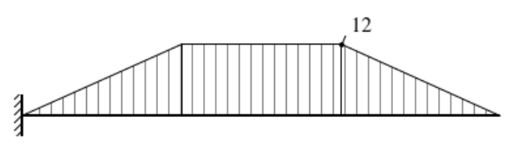

Рис. 3. Эпюра Qy, кН (поперечная сила)

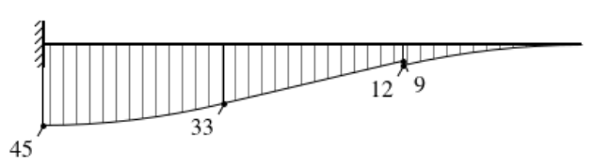

Рис. 4. Эпюра Mx, кН·м (изгибающий момент)

Опасным сечением является сечение, где действует максимальный по модулю изгибающий момент Мmах =45 кНм

Определим размеры сечений. Условие прочности а.

Для стали =140 МПа = 14 кН/см2

Тогда 

Подбираем по ГОСТ 2620-83 (ДВУТАВРЫ СТАЛЬНЫЕ ГОРЯЧЕКАТАНЫЕ С ПАРАЛЛЕЛЬНЫМИ ГРАНЯМИ ПОЛОК) двутавр с номером профиля 26Б2 с Wх=356,6 см3

Определить перемещения (угловое и линейное) для свободного конца жестко закрепленной балки.